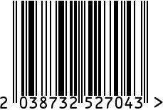
Подставка для закусок двухуровневая,
этажерка сервировочная
Артикул: 95IM-2191

Вес (г): 1440
Габариты (ДхШхВ, см): 24х24х37
Состав: нержавеющая сталь
Цвет: хром
Страна: Индия
Продавец: ООО «РУЗОНС»
Адрес: г.Москва, ВН.ТЕР.Г.,
Муниципальный
округ Обручевский,

пр-кт Ленинский, д.111, к.1

Подставка для закусок двухуровневая,
этажерка сервировочная
Артикул: 95IM-2191
Вес (г): 1440
Габариты (ДхШхВ, см): 24х24х37
Состав: нержавеющая сталь
Цвет: хром
Страна: Индия
Продавец: ООО «РУЗОНС»
Адрес: г.Москва, ВН.ТЕР.Г.,
Муниципальный
округ Обручевский,
пр-кт Ленинский, д.111, к.1

